**ĐỀ CƯƠNG ÔN TẬP THI CUỐI KI 2**

**MÔN CÔNG NGHỆ LỚP 7**

**NĂM HỌC 2022 – 2023**

Câu 1. Loài thủy sản nào không có giá trị kinh tế cao?

|  |  |
| --- | --- |
| A. Cá song | B. Tôm hùm |
| C. Cá ba sa. | D. Tôm đồng. |

Câu 2. Chuồng và dụng cụ chăn nuôi cần được làm sạch với tần suất như thế nào?

|  |  |
| --- | --- |
| A. Hằng tháng. | B. Hằng tuần. |
| C. Hằng ngày. | D. Sau mỗi lứa nuôi. |

Câu 3. Thời gian mỗi lần phơi đáy ao là:

A. 2 ngày B. 3 – 5 ngày

C. Trên 5 ngày D. 8 ngày

Câu 4. Việc không nên làm để phòng bệnh cho vật nuôi:

A. Giữ chuồng trại sạch sẽ, khô ráo B. Cung cấp đầy đủ chất dinh dưỡng

D. Tiêm vacxin đầy đủ, định kì C. Xây chuồng không có mái che

Câu 5. Hình ảnh sau đây thể hiện vai trò gì của thủy sản?

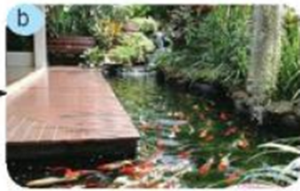

A. Cung cấp thực phẩm B. Cung cấp nguyên liệu cho xuất khẩu  
C. Cung cấp nguồn thức ăn cho chăn nuôi D. Đáp ứng nhu cầu giải trí

Câu 6. Ý nào **không phải** vai trò của thuỷ sản?

A. Cung cấp thực phẩm B. Cung cấp nguyên liệu chế biến, xuất khẩu.

C. Cung cấp sức kéo D. Khẳng định chủ quyền lãnh thổ Tổ quốc

Câu 7. Loại tôm nào là đối tượng xuất khẩu ở nước ta?

|  |  |
| --- | --- |
| A. Tôm lột | B. Tôm hùm Alaska. |
| C. Tôm càng xanh. | D. Tôm đồng. |

Câu 8. Đâu là thủy sản có giá trị xuất khẩu cao?

A. Tôm hùm B. Cá tra

C. Cá ba sa D. Cả 3 đáp án trên

Câu 9. Tại sao phải cải tạo ao nuôi?

A. Hạn chế mầm bệnh. B. Hạn chế địch hại.

C. Tạo môi trường tốt nhất cho cá phát triển. D. Cả 3 đáp án trên.

Câu 10. Chăn nuôi là một phần thuộc lĩnh vực nào dưới đây?

|  |  |
| --- | --- |
| A. Công nghiệp. | B. Nông nghiệp. |
| C. Thương mại. | D. Dịch vụ. |

Câu 11. Biểu hiện nào của động vật thuỷ sản không bị bệnh?

|  |  |
| --- | --- |
| A. Cá bơi mất thăng bằng. | B. Cá có vết lở loét trên cơ thể. |
| C. Cá lên ăn đều. | D. Tôm bị thay đổi màu sắc cơ thể. |

Câu 12. Rắc vôi bột vào đáy ao có tác dụng gì?

A. Cải tạo độ mặn cho nước ao. B. Tạo độ trong cho nước ao.

C. Tiêu diệt các mầm bệnh có trong đáy ao. D. Tăng lượng vi sinh vật trong ao

Câu 13. Có hình thức thu hoạch cá nào sau đây?

|  |  |
| --- | --- |
| A. Thu tỉa. | B. Thu toàn bộ. |
| C. Cả A và B đều đúng. | D. Cả A và B đều sai. |

Câu 14. Những ngành nghề nào phổ biến trong chăn nuôi ở nước ta?

A. Kĩ sư xây dựng, bác sỹ thú y B. Bác sỹ thú y, kĩ sư chăn nuôi

C. Kĩ sư lắp ráp, bác sỹ thú y D. Kĩ sư xây dựng, kĩ sư chăn nuôi

Câu 15. Một số phương thức chăn nuôi phổ biến ở Việt Nam.

A.Chăn nuôi nông hộ B. Chăn nuôi trang trại

C. Cả A và B đều đúng . C. Cả A và B đều sai.

Câu 16. Những việc nên làm để bảo vệ môi trường trong chăn nuôi:

A. Tiêu hủy xác vật nuôi đúng quy định B. Vật nuôi bị bệnh mổ lấy thịt

C.Vật nuôi bị bệnh không báo cán bộ thú y D. Vứt xác vật nuôi xuống sông

Câu 17: Đặc điểm gà dưới 1 tháng tuổi?

A. Rất yếu B. Sức đề kháng tốt

C. Khó mắc bệnh D. Cả 3 đáp án trên

**Câu 18**. Đâu là loại chó Phú Quốc, chó Nhật ?

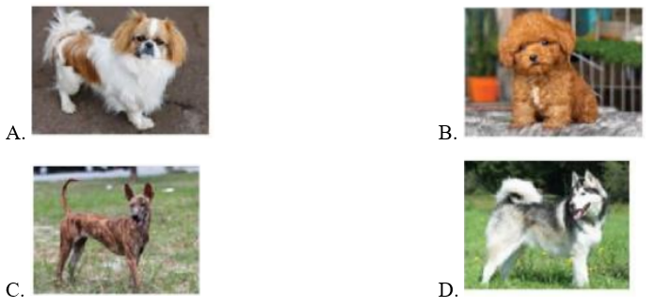

Câu 19. Yêu cầu về cá giống:

A. Màu sắc tươi sáng B. Phản ứng nhanh nhẹn

C. Kích cỡ phù hợp D. Cả 3 đáp án trên

Câu 20. Trong phòng bệnh cho vật nuôi, vệ sinh môi trường không gồm:

A. Thu gom chất thải. B. Phun khử khuẩn.

C. Xử lí chất thải qua hầm Bioga. D. Cho vật nuôi ăn với lượng thức ăn nhiều.

Câu 21. Thủy sản là một phần thuộc lĩnh vực nào dưới đây?

|  |  |
| --- | --- |
| A. Công nghiệp. | B. Nông nghiệp. |
| C. Thương mại. | D. Dịch vụ. |

Câu 22. Các  loại bệnh phổ biến nào ở gà?

A. Bệnh tiêu chảy B. Bệnh dịch tả

C. Bệnh cúm gia cầm D. Cả 3 đáp án trên

Câu 23. Nêu con số hợp lí cho việc sử dụng vôi bột rắc đáy ao?

A. 4 đến 7 kg/100m2 B. 5 đến 8 kg/100m2

C. 6 đến 9 kg/100m2 D. 7 đến 10 kg/100m2

Câu 24. Hình ảnh sau đây thể hiện vai trò gì của thủy sản?

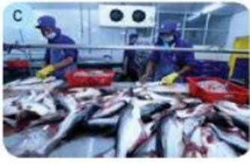

A. Cung cấp thực phẩm B. Cung cấp nguyên liệu cho xuất khẩu  
C. Cung cấp nguồn thức ăn cho chăn nuôi D. Đáp ứng nhu cầu giải trí

Câu 25. Người ta cho cá ăn mấy lần trên ngày?

A. 1 B. 2

C. 3 D. 4

Câu 26. Thức ăn nhân tạo của thủy sản gồm

A. Thức ăn thô B. Thức ăn viên

C. Cả A và B đều đúng D. Cả A và B đều sai.

Câu 27. Thức ăn gà có loại nào sau đây?

A. Thức ăn tự nhiên B. Thức ăn công nghiệp

C. Cả A và B đều đúng D. Đáp án khác

Câu 28. a. Để bảo vệ nguồn lợi thủy sản cần thực hiện những biện pháp nào ?

b.Trình bày các biện pháp bảo vệ môi trường nuôi thủy sản?

Câu 29. a. Vì sao giảm thức ăn vào ngày thời tiết xấu hoặc khi nước ao bẩn?

b. Theo em, hình thức thu tỉa được áp dụng trong trường hợp nào và có ý nghĩa như thế nào?

Câu 30. Đề xuất những việc nên làm và không nên làm để bảo vệ môi trường nuôi thủy sản ở địa phương em?